**ESCUELA NORMAL DE EDUCACIÓN PREESCOLAR**

**Licenciatura en Educación Preescolar**

**Ciclo escolar 2020 - 2021**

**Curso:** Trabajo docente y proyectos de mejora escolar.

**Semestre 6**

**Maestra: Fabiola Valero Torres**

**Unidad de aprendizaje I.** Desafíos en torno a la incompletud de la formación inicial de docentes en el marco de proyectos de innovación pedagógica: las lecciones aprendidas.

***Tema:*** Documento Académico. Las lecciones aprendidas mediante las acciones pedagógicas desarrolladas para remontar los desafíos del trabajo docente en tiempos de pandemia.

**Competencias profesionales:**

● Detecta los procesos de aprendizaje de sus alumnos para favorecer su desarrollo cognitivo y socioemocional.

● Aplica el plan y programa de estudio para alcanzar los propósitos educativos y contribuir al pleno desenvolvimiento de las capacidades de sus alumnos.

● Diseña planeaciones aplicando sus conocimientos curriculares, psicopedagógicos, disciplinares, didácticos y tecnológicos para propiciar espacios de aprendizaje incluyentes que respondan a las necesidades de todos los alumnos en el marco del plan y programas de estudio.

● Emplea la evaluación para intervenir en los diferentes ámbitos y momentos de la tarea educativa para mejorar los aprendizajes de sus alumnos.

● Integra recursos de la investigación educativa para enriquecer su práctica profesional, expresando su interés por el conocimiento, la ciencia y la mejora de la educación.

● Actúa de manera ética ante la diversidad de situaciones que se presentan en la práctica profesional.

**Alumna:** Andrea Silva López **No.**18

**Grado:** 3ro **Sección:** “B”

**Fecha:** miércoles 5 de mayodel 2021. Saltillo, Coahuila de Zaragoza

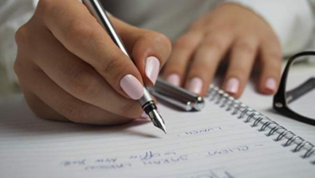

**RÚBRICA PARA DOCUMENTO ACADÉMICO**

|  |  |  |  |  |  |
| --- | --- | --- | --- | --- | --- |
|  | **10** | **9** | **8** | **7** | **6** |
| **Introducción** | El alumno específica el qué va a realizar y el para qué con claridad | El alumno específica el qué va a realizar y el para qué de manera confusa | El alumno específica algunos de los elementos básicos de la introducción de manera poco clara | El alumno específica solo un elemento básico de la introducción de manera poco clara. | El alumno no específica ninguno de los elementos básicos de la introducción |
| **Desarrollo** | El alumno desarrolla el tema de manera completa y clara, de acuerdo al propósito. | El alumno desarrolla su tema de manera parcial de acuerdo al propósito establecido. | El alumno desarrolla su tema de manera incompleta y confusa. | El alumno desarrolla su tema de manera incompleta y confusa. | El alumno realizo copia textual de los contenidos y no tiene claridad. |
| **Conclusión** | El alumno cierra el documento académico con conclusiones claras, acordes al propósito y desarrollo del tema y de la postura planteada. | El alumno cierra el documento académico con conclusiones, acordes al propósito y desarrollo del tema aunque no de la postura planteada. | El alumno cierra el documento académico con conclusiones confusas, acordes al propósito y no acordes al tema planteado. | El alumno presenta conclusiones incompletas, discordes al propósito y desarrollo del tema. | El alumno no brinda conclusiones claras o solo repite las ideas. |
| **Imágenes o fotografías** | Se insertan imágenes en el documento académico que apoyan visualmente lo que se describe. | Se inserta solo una imagen. | La imagen o imágenes insertadas no sustentan exactamente lo que se describe. | Las imágenes presentadas no se relacionan con lo que se describe. | No se cuenta con imágenes. |
| **Ortografía** | No tiene ni un error ortográfico | Tiene cuatro errores ortográficos | Presenta 10 errores ortográficos | Presenta más de 11 errores ortográficos | Presenta más de 13 errores ortográficos. |

*“Las lecciones aprendidas mediante las acciones pedagógicas desarrolladas para remontar los desafíos del trabajo docente en tiempos de pandemia”*

**Introducción:**

El presente documento académico consta sobre el análisis y reflexión de la información obtenida en la entrevista realizada a la Supervisora María Isabel Guadalupe González Puente, a la Directora Elvia Cristina Rodríguez Solís y a la Asesora Técnico Pedagógica María Isabel Frías Gonzáles del Jardín de niños Elsa Hernández de las Fuentes en la primera jornada de observación de este sexto semestre, con el propósito de recopilar información sobre las acciones pedagógicas emprendidas ante los desafíos del trabajo docente, en el desarrollo de los consejos técnicos escolares y para dar seguimiento al Programa Escolar de Mejora Continua (PEMC) en tiempos de pandemia en el nivel de preescolar, implementadas ante la situación que vivimos desde el pasado mes de marzo hasta el día de hoy a causa de la contingencia sanitaria por el COVID-19, que tuvo un gran impacto en la metodología de enseñanza que se estaba llevando a cabo de manera presencial en los preescolares, la cual se tuvo que dejar atrás para innovar en nuevas formas de enseñanza dirigidas a los estudiantes de este nivel educativo tomando en cuenta los contextos socioculturales, económicos, ideológicos y lingüísticos donde se desarrolla la práctica educativa, en conjunto con las características de los mismos, así como sus ritmos y estilos de aprendizaje, capacidades para aprender, niveles de desarrollo, aprendizajes previos, intereses, motivaciones y expectativas, al identificar su impacto en la conformación de ambientes de aprendizaje equitativos e inclusivos para la formación y el desarrollo integral de los niños(as) a edades tempranas, cuya comparación de información, resultados, problemáticas y áreas de oportunidad se presentarán a lo largo del desarrollo de este documento, pues pretende ampliar la información sobre dichas intervenciones con la finalidad de tener una comprensión más amplia sobre su implementación, resultados obtenidos, avances y retrocesos, y de esta manera tener la posibilidad de exponer con mayor argumentación lo aprendido a partir de la realización de dicha entrevista con el objetivo de conocer de qué manera se llevó a cabo la implementación de algunas intervenciones educativas en esta pandemia por el COVID-19 para dar seguimiento al trabajo docente en el aula y la organización institucional a distancia durante la construcción de este documento y por último se concluirá con una reflexión final considerando los resultados obtenidos previamente.

**Desarrollo:**

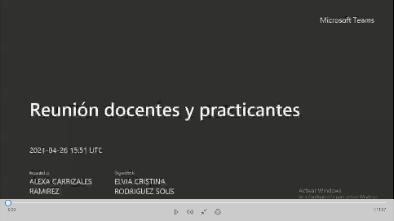En primer lugar, es importante establecer que las principales estrategias planteadas por directivos y supervisores para la organización de la institución frente a la pandemia, surgieron del uso e implementación de la tecnología considerada como una de las áreas de oportunidad más notorias, que demandaba replantear la educación al inicio del confinamiento por la pandemia del COVID-19 para dar un seguimiento a las prácticas educativas, esto debido a que la institución contaba con un colectivo docente muy fortalecido en la dinámica presencial en la que se implementaba de manera intermitente el uso de la tecnología, sin embargo, no de la magnitud que la educación lo requería en estas circunstancias, de modo que muchos de ellos tuvieron que enfrentarse con la tecnología como un desafío sin tener el aprendizaje y los recursos para su implementación inmediata, lo cual representó una problemática algo complicada que poco a poco supieron subsanar con apoyo del equipo de supervisión, que organizó un taller para capacitar a los docentes en cuestión de tecnología, sobre cuáles eran las plataformas que podían implementar en el trabajo con sus alumnos(as) a distancia, diseñado por la asesora técnico pedagógica (ATP) que lo consideró necesario trabajar a la par con el colectivo docente para poder atender el proceso de enseñanza – aprendizaje de los niños(as) a través de un trabajo virtual, a partir de implementar como estrategias la reflexión y sensibilización a los docentes acerca de la importancia del contacto directo entre maestra - alumno(a) y las capacitaciones sobre cómo organizar y evaluar las actividades de manera muy concreta con cuestionamientos, rúbricas y/o indicadores con base en los aprendizajes esperados a trabajar por medio de las actividades, de manera que fuera más fácil entender por parte de los padres de familia el registro del nivel de desempeño en el que se ubica cada estudiante, y sobre plataformas digitales (salas de Zoom, Facebook y Whatsapp) que pudieran utilizar para mantener comunicación con los mismos, esto debido a que en un inicio las maestras solamente enviaban las actividades correspondientes a cada sesión de la semana y los padres de familia eran los encargados de aplicarlas a los niños(as), sin embargo, no se daba un seguimiento por parte de los docentes, lo cual representa un gran avance en el seguimiento de las prácticas educativas.

De aquí, que las acciones administrativas, pedagógicas y docentes que se modificaron para dar seguimiento al que hacer educativo de los docentes a distancia por parte del departamento de supervisión, se enfocaron en las actividades administrativas que tuvieron que realizarse a través de correos, por vía telefónica, y también por reuniones de zoom para dar orientaciones sobre toda la cuestión administrativa que se les iba solicitando a los docentes y a la directora del plantel.

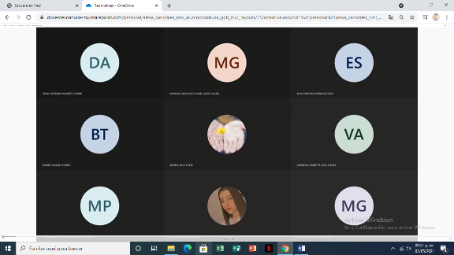Por tanto, en cuestión pedagógica la función de supervisión se modificó primordialmente en el acompañamiento a la práctica docente, que se tenía que hacer anteriormente de manera presencial por la supervisora y la asesora técnico pedagógica (ATP), para ahora organizarse con los directivos a fin de recibir el cronograma y los links de las diferentes plataformas como Facebook, Teams, Zoom, entre otras, para observar cómo realizaban las docentes las clases en línea tanto la supervisora y como la ATP para diversificar el tiempo y abarcar en su mayoría el acompañamiento virtual de las docentes de la zona escolar, con micrófono y cámara apagada, para finalmente conforme a su planeación y la sesión virtual dar una retroalimentación por video llamada o por teléfono enfocada en el reglamento asignado a padres de familia acerca de su intervención y orientarles respecto a las prácticas que promovieran y facilitaran al mismo tiempo obtener mejores logros, con un acompañamiento diferente registrando la intervención de la maestra y la asesoría, orientación y apoyo al plan de trabajo implementado en su trabajo virtual.

De modo, que la manera en que se han replanteado las prácticas pedagógicas para llevar a cabo el proceso de enseñanza – aprendizaje de la población estudiantil frente a la pandemia suponen un proceso en un primer momento por fortalecer la cuestión emocional de las docentes, orientándoles y apoyándoles sobre el manejo de la cuestión tecnológica, desafío que ahorita han superado poco a poco implementando diversas estrategias con apoyo del acompañamiento de la ATP a través de la estrategia de redes donde intercambian experiencias con el respectivo acompañamiento docente por medio de la observación y retroalimentación con crítica constructiva por su parte y de las demás compañeras docentes.

Por otra parte, aunado a esto se implementó la modalidad virtual por parte del colectivo docente para llevar a cabo los consejos técnicos (CTE) escolares a distancia, sin embargo, el pasado mes de agosto se aprobó que los preescolares particulares lo trabajaran de manera presencial o híbrido, así lo hicieron y así se sigue llevando a cabo hasta el momento con el protocolo de salud requerido para trabajarlos de esta manera, hasta el momento solamente ocho de los particulares correspondientes a esta zona escolar lo trabajan de esta forma.

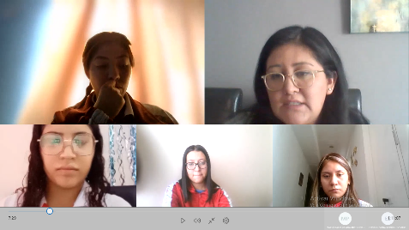De aquí, que las acciones para la organización y comunicación entre el colectivo docente en los consejos técnicos escolares (CTE) que se tuvieron que replantear para hacer frente a la pandemia en la modalidad virtual, se replantearon siguiendo las actividades propuestas por la guía para los consejos técnicos que se dividen en dos o tres momentos, en un primer momento se inicia con las acciones enfocadas de manera individual con cada docente para que realicen una reflexión que aborde lo más importante que se puede rescatar de su práctica que ha realizado con su grupo de alumnos(as), luego se genera un concentrado colectivo y en un tercer momento se da paso a las actividades propuestas para el siguiente mes, lo cual aborda la operatividad de los consejos técnicos a distancia.

Por tanto, la manera en que se propuso registrar los resultados, evidencias y avances de los consejos técnicos escolares por parte de supervisión son las gráficas con los mismos indicadores que maneja el SisAT (Sistema de Alerta Temprana) en lenguaje y comunicación (oral y escrito), pensamiento matemático, Artes, Educación Socioemocional y participación del alumno(a), en dos diferentes momentos: evaluación primera y segunda etapa, de manera que a través de estas gráficas se va viendo el avance y retroceso de cada alumno(a) con el propósito de identificar y focalizar a quienes están en riesgo de adquirir los aprendizajes, los que no tienen una comunicación continua y los que tienen una comunicación permanente para posteriormente aplicar las estrategias correspondientes a tratar y/o resolver cada una de estas situaciones.

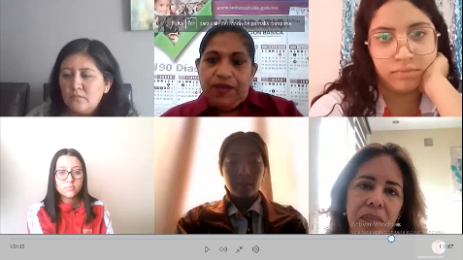Por otro lado, la manera en que se está dando un seguimiento al Programa Escolar de Mejora Continua (PEMC) en tiempos de pandemia es a través de los consejos técnicos donde las directoras lo retoman para darle un seguimiento con base en los acuerdos que se plantearon en el consejo anterior, rescatando que acuerdos, compromisos y metas se han desarrollado hasta el momento para dar una continuidad operativa, de modo que no se convierta en un documento administrativo que se debe llenar por disposición normativa, sino que da una visualización de la comunidad escolar y los agentes que la componen.

De aquí, que no hay problemáticas o desafíos que se han suscitado en la organización y funcionamiento del Programa Escolar de Mejora Continua (PEMC) en este tiempo, puesto que, más que nada fue cambiar todas aquellas acciones que se tenían anteriormente por disposición del (PEMC) en su durabilidad de tres años o más dependiendo de las metas que se pretende logar, porque cada una implica un proceso, y en este caso se lleva un bue avance, más no se ha concluido, esto como consecuencia de situar su organización y funcionamiento que se llevaban a cabo en tiempos presenciales a una forma virtual.

Por tanto, en base a las condiciones educativas actuales, los objetivos de mejora que se plantearían para fortalecer las adecuaciones que se implementaron para sobrellevar los desafíos anteriormente expuestos y así atender a lo establecido en el (PEMC) sería solventar, solucionar y/o atender el logro de los aprendizajes de los estudiantes como condición educativa primordial a fortalecer.

**Conclusiones:**

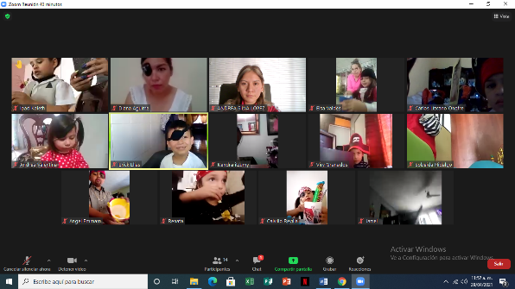Directores(as), Supervisores(as) y Docentes en servicio han implementado tres propuestas para dar seguimiento a su labor docente: en primer lugar, buscar compartir experiencias y reflexionar sobre los aprendizajes personales derivados del confinamiento; posteriormente, rescatar los aprendizajes profesionales obtenidos durante el periodo de trabajo en casa, para que, finalmente, estos elementos sean referentes en el reconocimiento de las condiciones en las que se encuentran los estudiantes, con el objetivo de definir acciones que permitan reactivar la vida académica en un contexto escolar virtual, novedoso y ciertamente impredecible en muchos aspectos, al reconocer los aprendizajes obtenidos de esta experiencia e identificar los retos y cambios necesarios que permitan fortalecer la práctica docente.

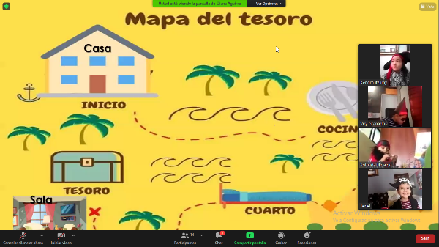Puesto que, actualmente los docentes experimentan el hecho de que aprender y enseñar van de la mano, y que se manifiestan con una total articulación, en la realidad que hoy los conmueve y también otorga, en un mismo acto, la excepcional oportunidad de crear, experimentar, e innovar en sus estrategias para enseñar, en este confinamiento que se ha convertido en un impulsador y facilitador de novedosas y productivas formas de enseñar y otras novedosas y productivas maneras de aprender, a través, de recursos materiales como: cuadernillos de trabajo, copias fotostáticas, libros de texto y plataformas virtuales como: Microsoft Teams, Google Classroom y Zoom, así como grupos de Whatsapp y Facebook, videollamadas, llamadas telefónicas, correo electrónico y/o televisión educativa.

Por tanto, el desafío actual de la educación es reducir al máximo el impacto negativo que esta pandemia tendrá en la metodología de enseñanza de los docentes en el proceso de enseñanza y aprendizaje de los estudiantes, lo cual se ve reflejado en:

- Adaptar sus clases a las nuevas tecnologías, que advierten ante esta nueva realidad el reto de una nueva forma de interacción (escuelas, profesores y alumnos) donde la enseñanza se envíe y se reciba bajo dinámicas diferentes, a través de cursos más didácticos y que no sólo implique estar observando una pantalla.

- Generar experiencias de aprendizaje digital, que enriquezcan el proceso de enseñanza, para poder seguir con el proceso académico y se complementen.

- La evaluación que se tuvo que modificar, para hacerla más acorde a la situación y empátia a las necesidades de los alumnos, sin sacrificar ni la calidad, ni la exigencia, que siempre se han manejado.

- Fomentar un aprendizaje mucho más activo que aporte más en el proceso de enseñanza, a través, del trabajo por proyectos y la resolución de problemas, y no simplemente transmitiendo conocimientos en línea.

- Hacer que la enseñanza sea mucho más activa, más personalizada, mucho más aplicable a la vida futura de los estudiantes, a través, del diseño de estrategias didácticas digitales y concretas para un aprendizaje equitativo.

- Innovar en el diseño de materiales y tareas que los alumnos puedan completar con éxito desde casa, de manera que logren adquirir los aprendizajes esperados.

- Operar sistemas híbridos donde se requiere que los estudiantes cuenten con acceso a internet para desarrollar actividades de aprendizaje de forma virtual y/o por televisión, al poner en práctica sus habilidades para diseñar actividades y dar clases a través de plataformas digitales con base en los planes y programas de estudio.

En el proceso de enseñanza - aprendizaje a distancia, donde los docentes se encargan de identificar lo que sus estudiantes necesitan aprender, generando experiencias con sentido para ellos, que les permitan demostrar dominio de lo que enseñan, de tal forma que puedan dar una retroalimentación apropiada y significativa a partir de tomar en cuenta en su práctica docente el Programa Escolar de Mejora Continua (PEMC) y darle un seguimiento en los consejos técnicos escolares (CTE) como parte de las lecciones aprendidas a través de los desafíos causados por la pandemia.